Сегодня, 27 января – в годовщину снятия блокады Ленинграда, в дошкольной группе прошло занятие по патриотическому воспитанию «День памяти – Блокада Ленинграда. Занятие провела библиотекарь Мочалова Т.Т. и ей помогали провести занятие учащиеся начальной школы. На занятии дети узнали о истории нашей Родины, о героизме нашего народа, о блокаде Ленинграда. Учащиеся начальной школы приготовили стихотворения о героизме и стойкости ленинградцев, о дневнике Тани Савичевой. Дети почтили память минутой молчания всех тех, кто погиб, но не сдался врагу. В конце занятия дети приняли участие в акции «Блокадная ласточка»
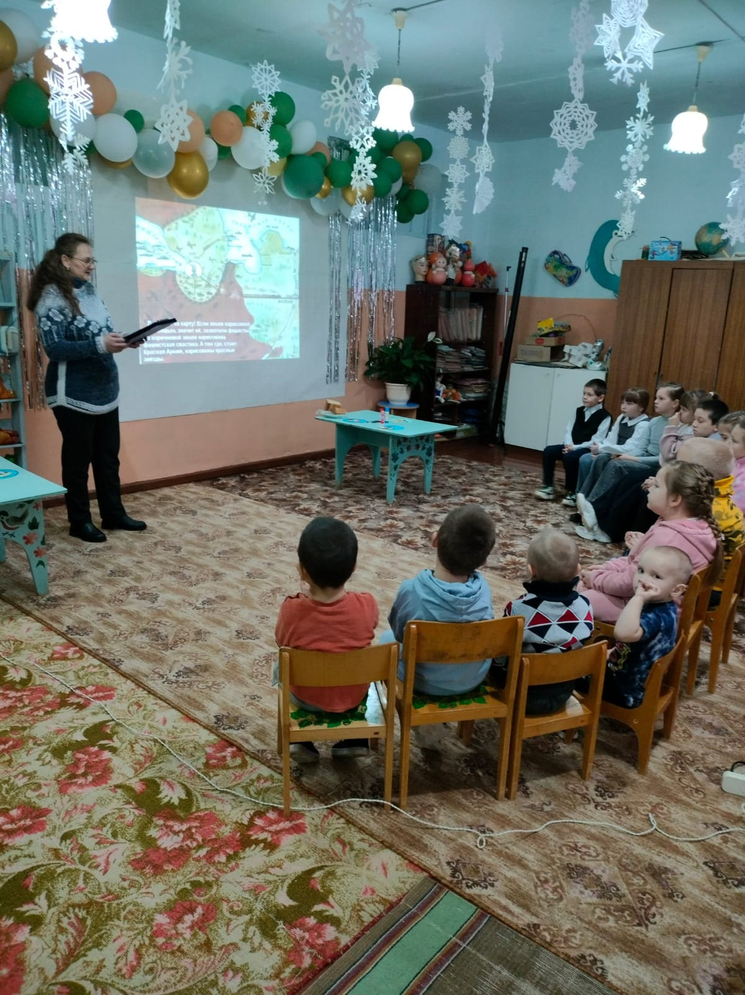
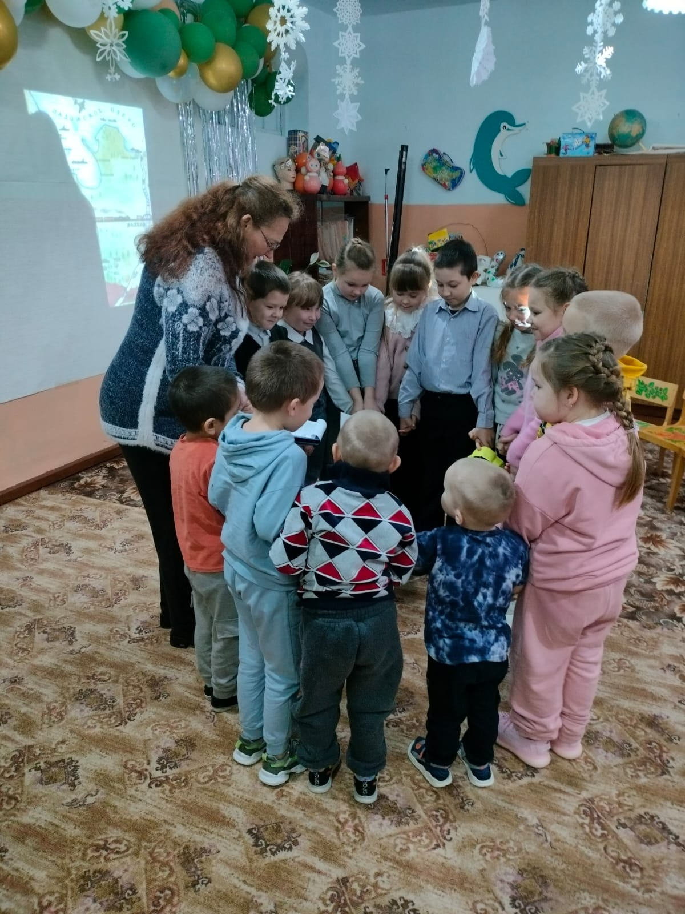
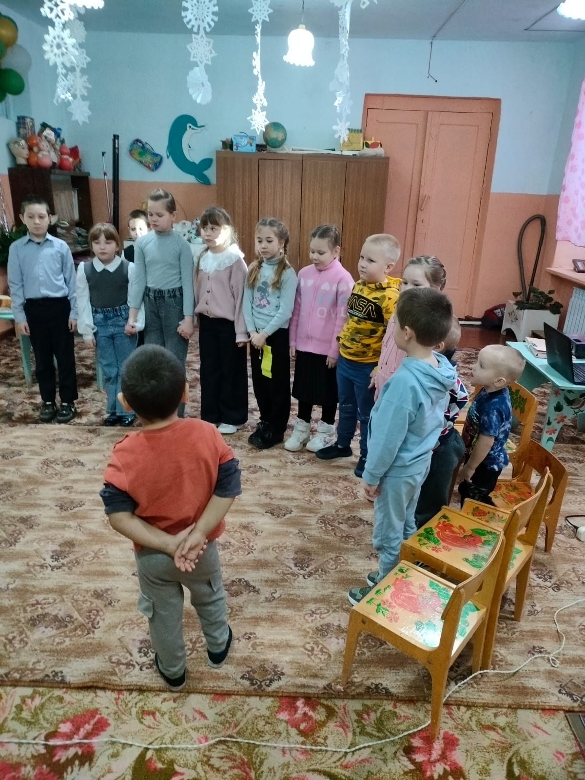
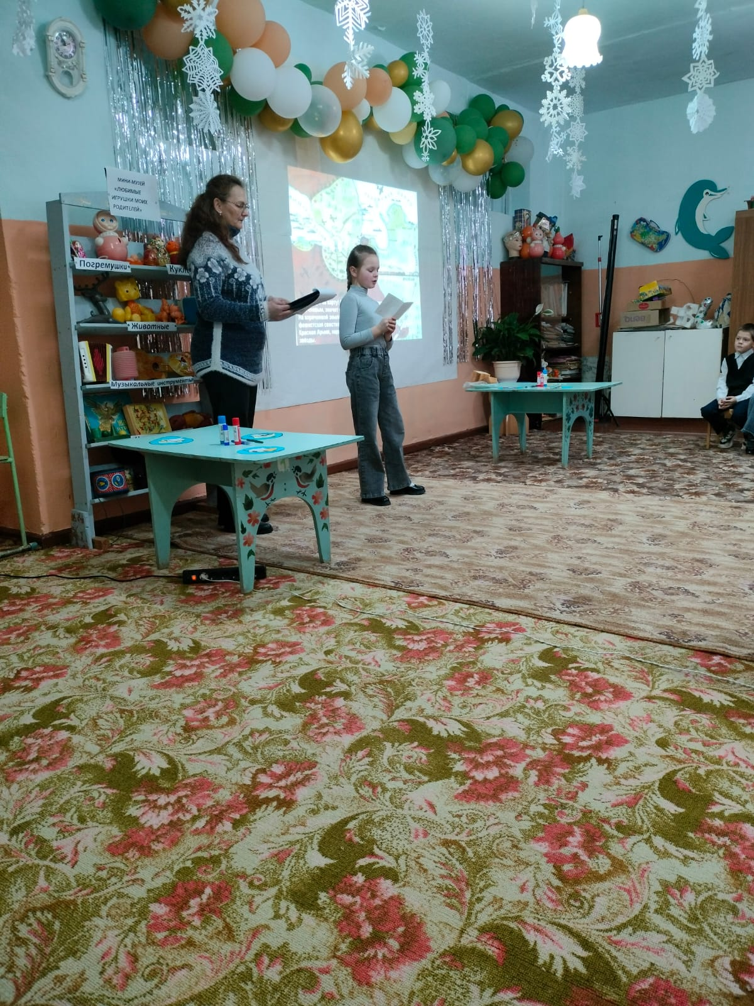
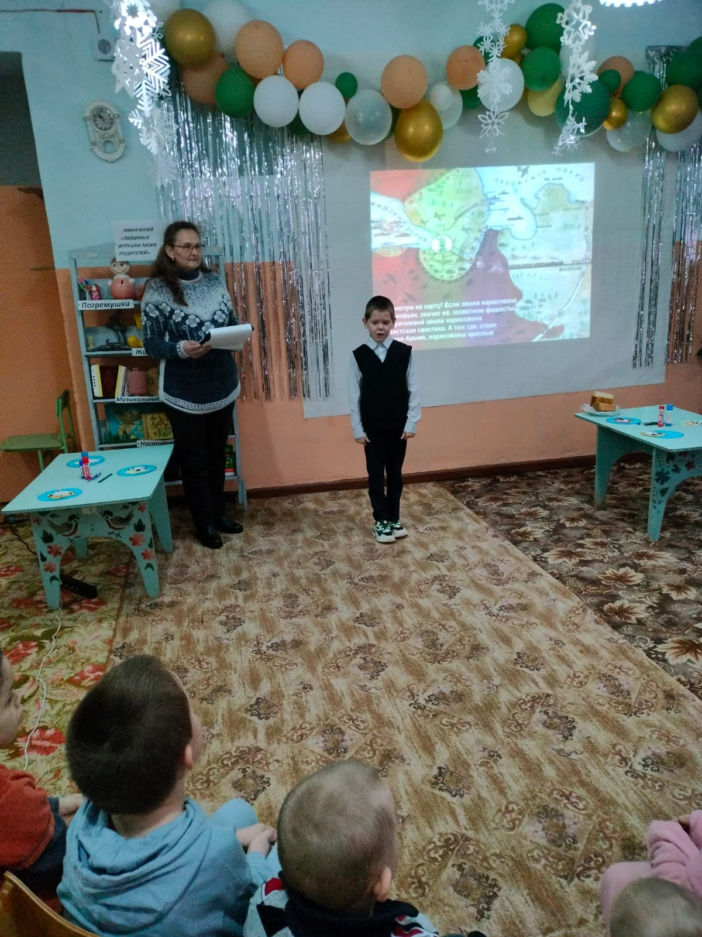
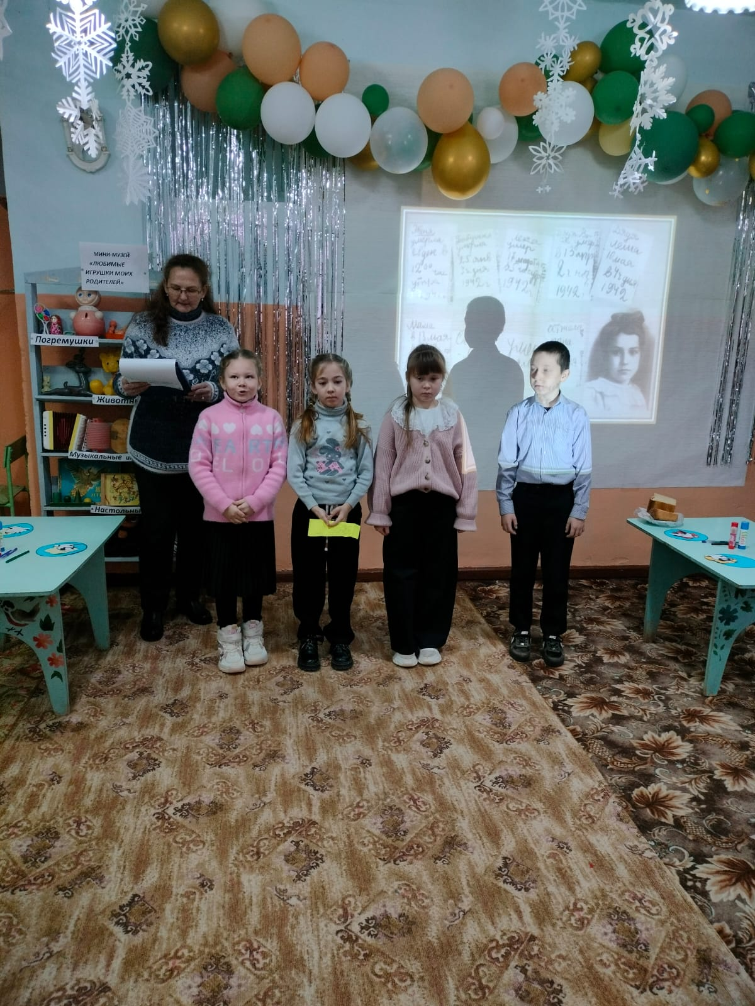
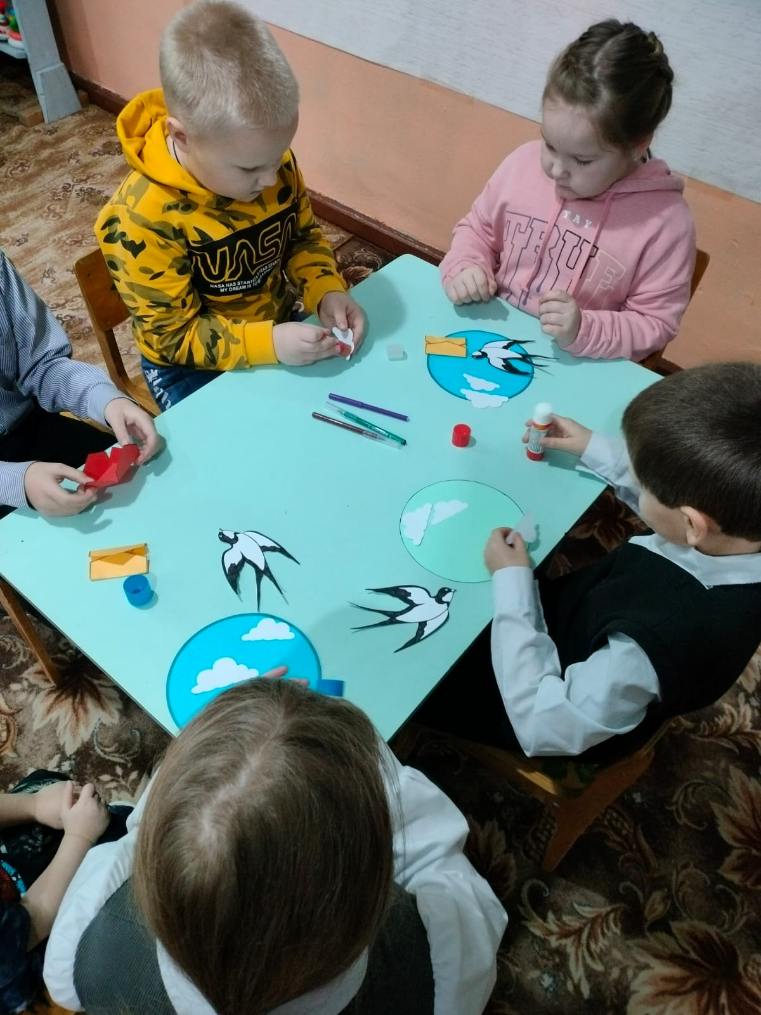
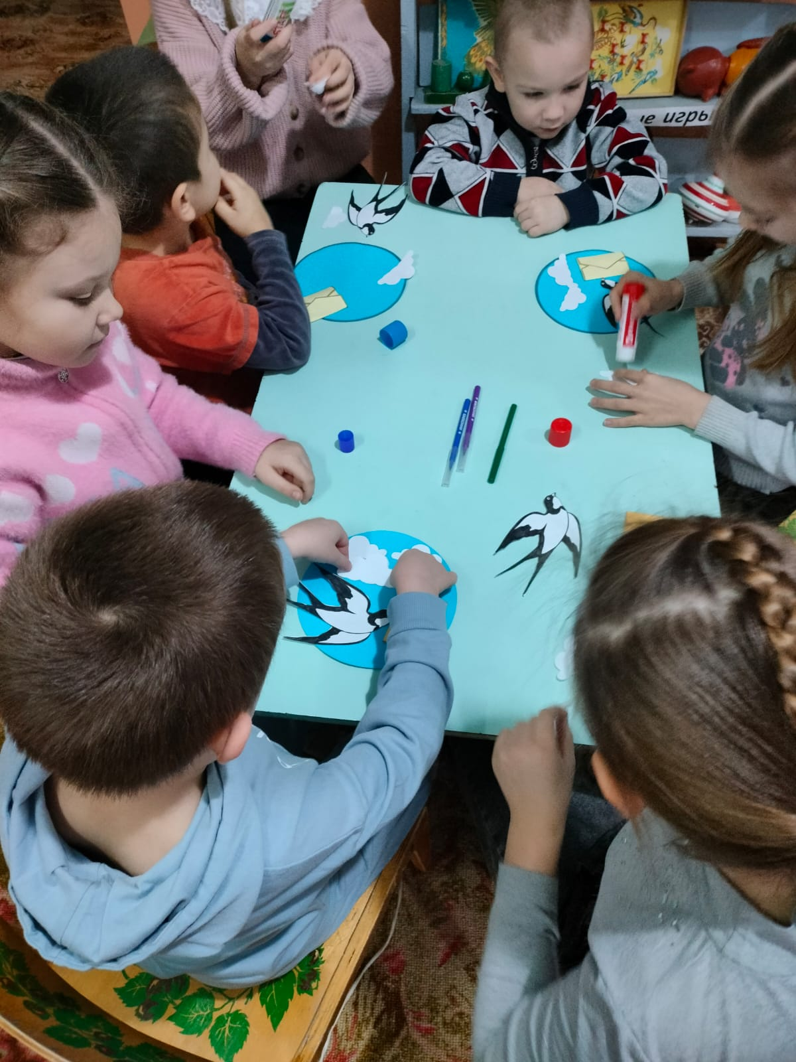
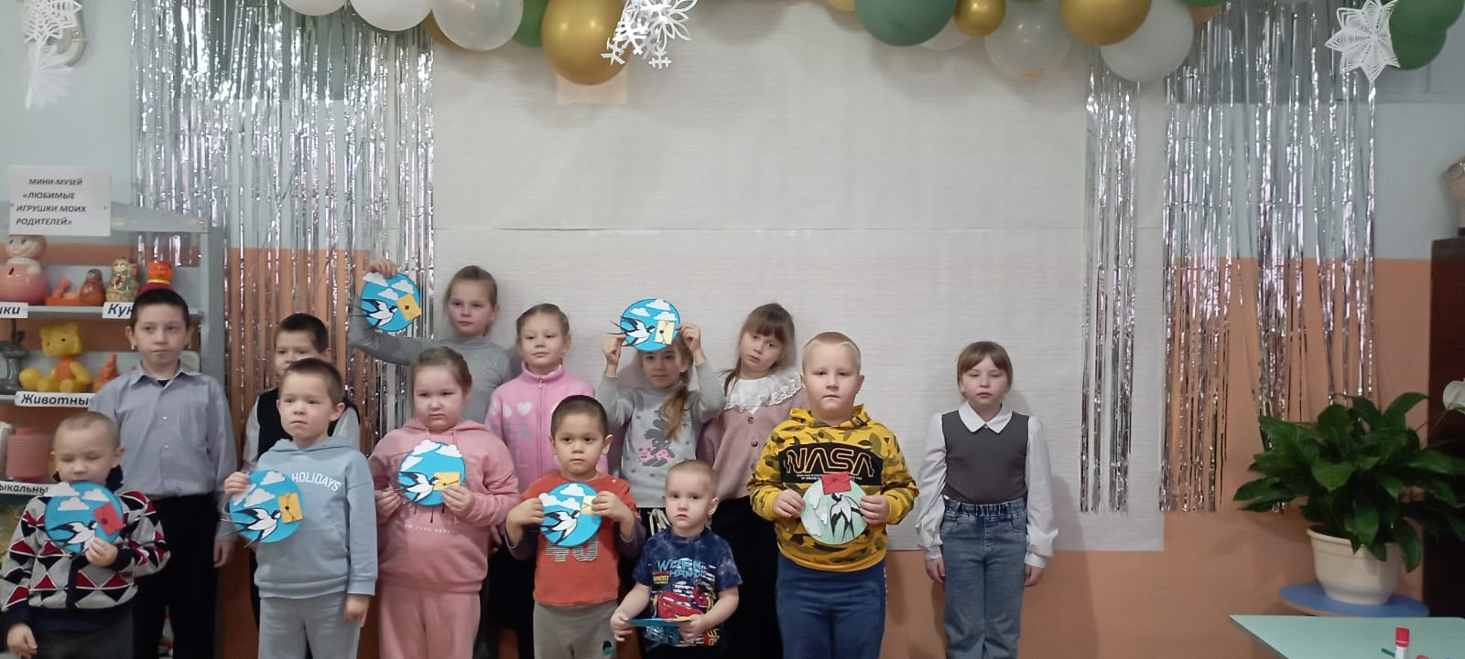
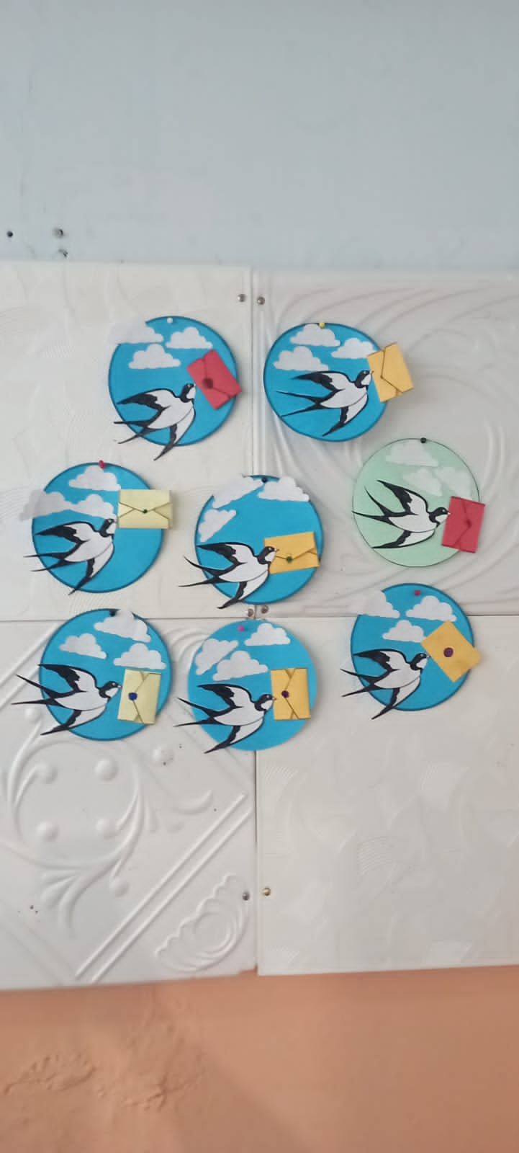

Для учащихся 6-9 классов библиотекарь провела беседу о том, как животные помогали выжить во время блокады – рассказ «Кот Васька». А затем учащиеся создали стенд, посвященный блокаде Ленинграда.


